Инструкция по установке
комплекта защитно-декоративных аксессуаров
Защита переднего бампера d76/42
HYUNDAI SANTA FE 2010


Время установки |  | 30 | мин.
Время демонтажа |  | 30 | мин.
Масса |  | 7,1 | кг
Гарантия |  | 12 | месяцев

 |  |  |  | Уважаемый Покупатель!
Мы благодарим Вас
за приобретение нашей продукции
Для успешной установки аксессуара Вам понадобится:
 | 1. | Ключ рожковый 13
 | 2. | Головка 13 с воротком

Монтажный комплект:

1 | Защита, 1шт. |  | 2 | Втулка, 2шт.
1 | 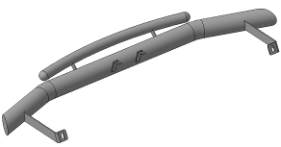 |  | 2 | 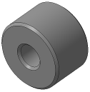

Крепеж:

3 |  | Болт М8х25  2шт. |  | 4 |  | Болт М8х40  2шт. |  | 5 |  | Гайка М8  2шт. |  | 6 |  | Шайба 8 (кузов)  6шт.

 |  |  |  | 7 |  | Гровер 8  4шт.

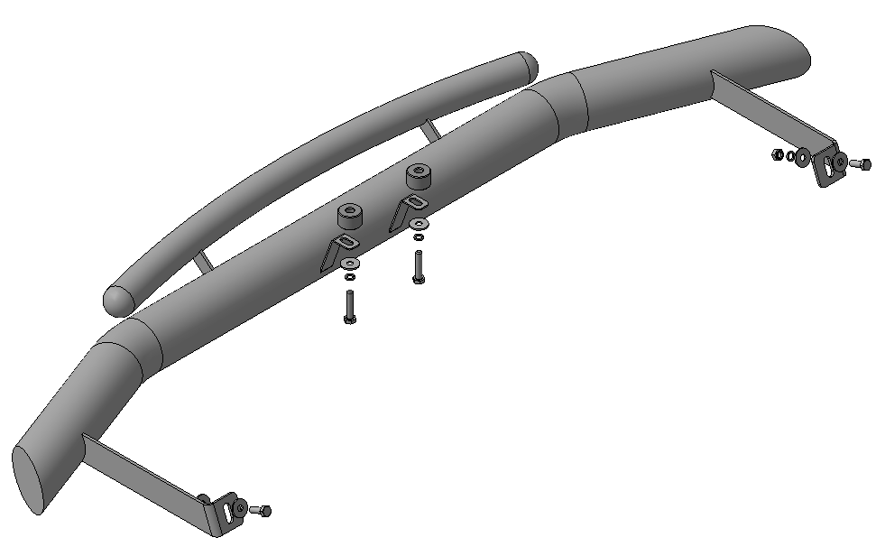
Шаг 1
Демонтировать защиту моторного отсека.
Инструмент: Согласно технологической карте.

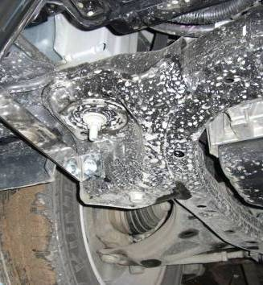 | 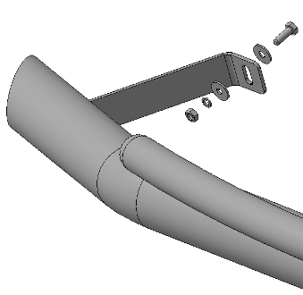  3, 6  5, 6, 7
Шаг 2
Установить защиту поз.1 на кронштейны сайлентблоков нижних рычагов, закрепить крепежом поз.3, 5, 6 и 7.
Инструмент: Головка 13 с воротком, ключ 13.

Шаг 3
Установить на место защиту моторного отсека, подрезав ее по месту.
Инструмент: Согласно технологической карте.

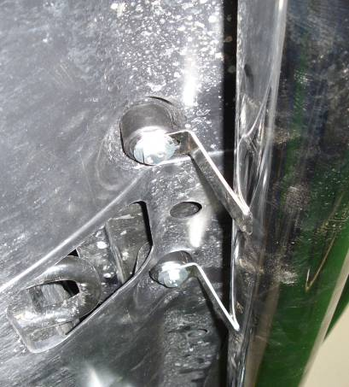  2 | 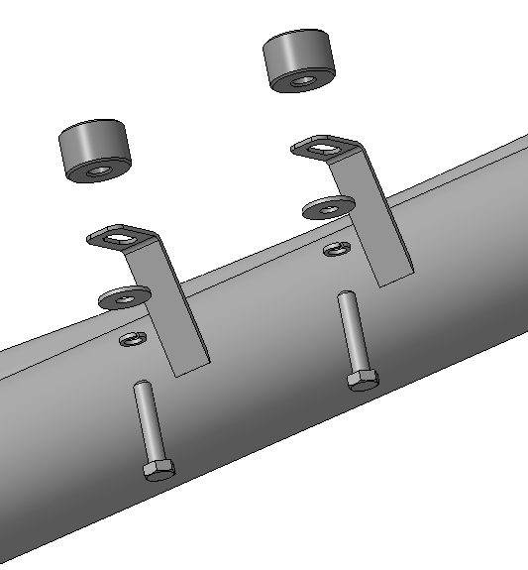  4, 6, 7
Шаг 4
Закрепить защиту поз.1 к штатным резьбовым отверстиям крепежом 4, 6 и 7 через втулки поз.2
Инструмент: Головка 13 с воротком, ключ 13.

Шаг 5
Выровнять защиту, окончательно затянуть крепеж.
Момент затяжки:
М8 - 20÷24 Нм.
Инструмент: Головка 13 с воротком, ключ 13.

ПОЗДРАВЛЯЕМ С УСПЕШНОЙ УСТАНОВКОЙ!

